|  |
| --- |
| МИНОБРНАУКИ РОССИИ |
| Федеральное государственное бюджетное образовательное учреждение высшего образования **«МИРЭА − Российский технологический университет»**  **РТУ МИРЭА** |

**Институт информационных технологий (ИИТ)**

**Кафедра практической и прикладной информатики (ППИ)**

**ОТЧЕТ ПО ПРАКТИЧЕСКОЙ РАБОТЕ №7**

по дисциплине «Анализ и концептуальное моделирование систем»

|  |  |  |  |
| --- | --- | --- | --- |
| Студент группы ИНБО-01-17 | *ИКБО-42-23. Голев С.С.* | (подпись) | |
| Преподаватель | *Павлова Е.С.* | (подпись) | |
|  |  | |  | |

# СОДЕРЖАНИЕ

СОДЕРЖАНИЕ 2

ЗАДАНИЕ 3

ВЫПОЛНЕНИЕ РАБОТЫ 4

ВЫВОД 6

# ЗАДАНИЕ

Построить диаграмму компонентов (индивидуальный вариант учебного проекта).

Построить диаграмму развертывания рассматриваемой системы

Индивидуальный вариант: моделирование авторемонтного бизнеса.

# ВЫПОЛНЕНИЕ РАБОТЫ

Построим диаграмму компонентов авторемонтного бизнеса (рис. 1).

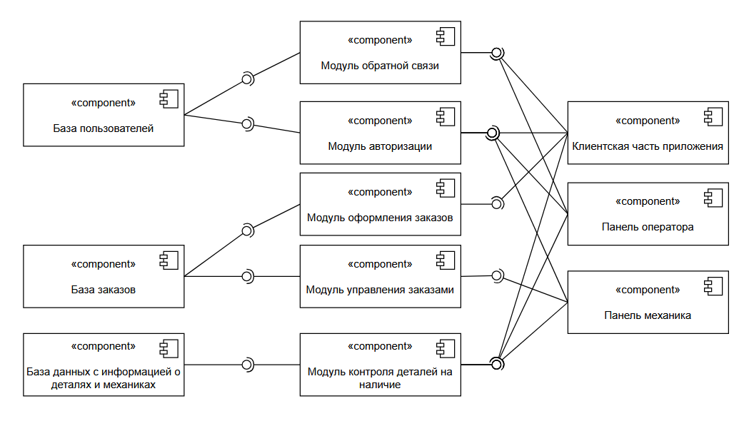

Рисунок 1 – Диаграмма компонентов

На представленной диаграмме компонентов отображена архитектура системы для авторемонтного бизнеса, разделённая на логические элементы.

Диаграмма демонстрирует, как внутренние сервисы системы предоставляют функциональность, которую используют клиент, механик и оператор, а также как все модули взаимодействуют с различными базами данных.

Далее построим диаграмму развертывания системы (рис. 2).

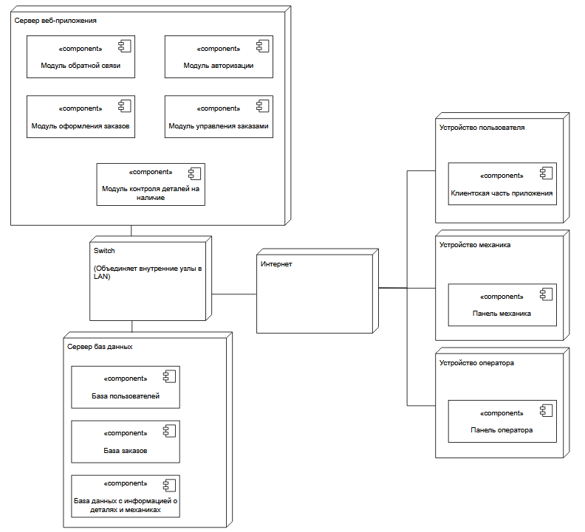

Рисунок 2 – Диаграмма развертывания

Данная диаграмма развертывания отображает физическую инфраструктуру системы авторемонтного бизнеса

# ВЫВОД

В результате выполнения работы были построены диаграмма компонентов и диаграмма развертывания, отражающие архитектуру и физическую структуру банковской системы.

Диаграмма компонентов позволила представить, из каких логических частей состоит система, как модули взаимодействуют между собой. Это важно для понимания структуры проекта и упрощает сопровождение и масштабирование системы.

Диаграмма развертывания отразила, как программные компоненты размещаются на физических устройствах, что помогает анализировать производительность, надёжность и распределение нагрузки в системе.

Обе диаграммы являются важной частью архитектурного проектирования, обеспечивают целостное понимание системы и способствуют её эффективной реализации.